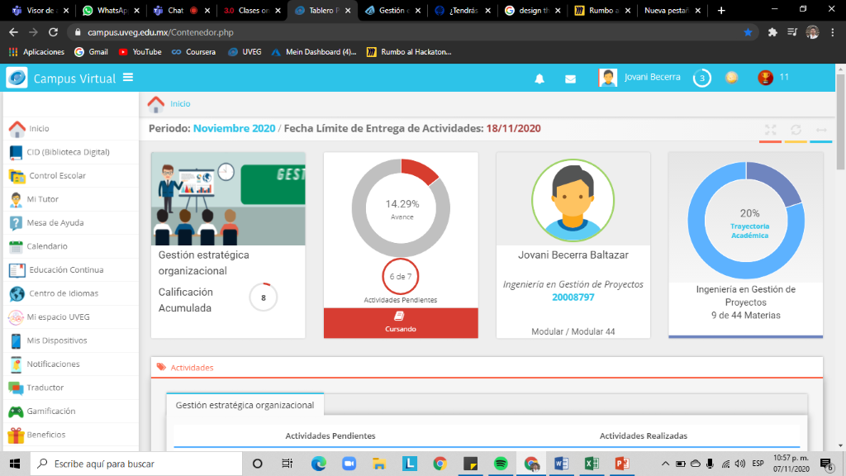

Ideas para el BOT

Tips para estudio en casa

1.- Elige el lugar ideal

Asigna en tu casa un **área bien iluminada**, **tranquila y con espacio suficiente,** con el fin de que puedas **concentrarte en tus clases**.

Trata de evitar lugares en los que tus papás o hermanos suelen estar, pues aunque ellos estén haciendo [**home office**](https://tec.mx/es/noticias/nacional/institucion/home-office-por-el-coronavirus-haz-que-funcione-con-estos-12-tips), te podrían distraer con alguna plática

**2. MANTÉN TU RUTINA**

**Despierta a la misma hora**, **desayuna** y **arréglate como si fueras a clases presenciales**, eso ayudará a que tu **mente** se prepare para **concentrarse**.

Recuerda que es horario de clases, **no te quedes en pijama**: en la mayoría de los videoenlaces seguramente te pedirán tener encedido el video para mejorar la interacción.

**3. CÓMODO, PERO SIN DISTRACCIONES**

Ten en cuenta que **vas a estar en clase desde tu casa**, pero **no** hay que dejar que eso se convierta en un potencial factor de distracción, entre **más lejos** estés de la **cama ¡mejor!**

*"Tu mayor reto será ignorar los distractores durante cada sesión; hay que reafirmar las normas de un salón de clase y poner atención en todo momento"*, te sugiere González.

**4. EQUÍPATE CON LO NECESARIO**

Prepara tu equipo de cómputo y revisa que funcione correctamente tu cámara web.

También incluye unos **audífonos**, de preferencia manos libres con un buen **micrófono** para que escuches y te escuchen bien.

*“Es normal que al estar en tu casa, entre tu mamá o tu hermana al cuarto, o te hablen cuando estés en clase; estas situaciones ‘cómicas’ a veces pueden* ***interrumpir tu atención*** *en la clase, por eso* ***es bueno tener audífonos puestos****”,* aconseja González.

Además ten a la mano una libreta y una pluma para hacer apuntes como siempre y trata de que el lugar donde vas a tomar clases cuente con una conexión de luz para tu computadora.

**5.** **QUE NO SE TE CAIGA LA SEÑAL**

Trata de que el lugar donde estudies tenga una **señal estable de wifi**. Puedes **mejorar la calidad de tu conexión** al estar **cerca del router** o con un cable de **red LAN**.

Una buena señal ayudará a que tu profesor no se quede "congelado", recuerda que las clases en **videoconferencia** suelen consumir buena parte del **ancho de banda de tu red**.

**USA ESTAS 3 "P": PLANIFICA, PRIORIZA Y PARTICIPA**

**6. PLANIFICA TUS HORARIOS**

Crea un **plan de estudios** tomando en cuenta el horario que vas a utilizar durante el día, puedes ponerte *breaks* de **10 o 15 minutos** después de cada clase. No olvides asignar tu hora de comida.

**Planifica** tus fechas y días de **entrega de tareas**, **trabajos** y **exámenes**. Existen **apps** como [**TickTick**](https://ticktick.com/) **y** [**To Do Reminder**](https://todoreminder.com/)que te pueden facilitar esa labor.

*“Es importante que tengas mecanismos de* ***gestión*** *y* ***autocontrol*** *para generar horarios de actividad académica como si estuvieran en clases presenciales”*, recomienda **César Herrera**, director de Asesoría y Consejería del [**Tec en campus Monterrey**](https://tec.mx/es/monterrey).

**7. PRIORIZA: ES TU TIEMPO DE ESTUDIO**

Haz una **lista de los trabajos** que **entregas cada día** y evita que se te acumule la carga de pendientes.

También **informa a tu familia** cuáles son los **horarios de estudio** y **actividades académicas**, ya que es importante su apoyo para que **no se mezcle** con el **tiempo de dinámica familiar** o con **tareas del hogar**.

**8. LEVANTA LA MANO ¡PARTICIPA!**

No te escondas en las **videoconferencias, participa como si estuvieras en clase presencial;** todos los integrantes en la llamada pueden participar de manera dinámica, tienen incluso botones para levantar la mano.

*"La finalidad de herramientas de videoenlace -como* [***Zoom***](https://zoom.us/) *y* [***Hangouts***](https://hangouts.google.com/)*- es usarlas para* ***combatir el obstáculo de no poder vernos frente a frente****"*

**9. DESCUBRE CÓMO APRENDES**

¿Sabías que existen **múltiples tipos** de **aprendizaje**? Identificar **cuál te va mejor** te ayudará en esta **nueva forma** de **llevar tus clases**:

* *Si tu aprendizaje es mejor con* ***lecto-escritura subraya palabras****, repasa las* ***lecturas******más de una vez*** *o* ***haz apuntes a mano*** *(no en el celular ni en la computadora).*
* *Si te funciona más lo* ***auditivo****, te recomendamos* ***escuchar audiolibros****,* ***grabar tu clase*** *y* ***volverla a escuchar****,* ***explicarle*** *a tus amigos o compañeros lo que aprendiste.*
* *Prueba si tu* ***aprendizaje es visual*** *al realizar* ***esquemas****,* ***dibujos****,* ***notas de colores*** *mientras estás tomando la clase o de videos con tutoriales de YouTube.*
* *Otro tipo de aprendizaje es el* ***kinestésico****, para el cual te ayudará* ***hacer experimentos*** *o* ***practicar con ejercicios****. Cuando tu maestro explique la teoría pídele que hagan ejemplos prácticos o por tu parte busca más en YouTube.*

**10. MEJOR USA TU LAP Y DEJA EL CELULAR**

En dispositivos móviles como **tabletas o celulares** es más difícil que lleves a cabo actividades que te dé tu profesor, dado que te tienes que **salir de la aplicación** para poder hacerlos.

Sin embargo, en una computadora simplemente puedes **abrir tu navegador**, tus documentos y otras aplicaciones, sin necesidad de salir de tu clase virtual.

**11. BUSCA RECURSOS EN LÍNEA**

Desde **bibliotecas digitales**, **tutoriales** hasta **grupos de apoyo para estudiar** puedes encontrar en Internet.

Navega por el **sitio web de tu escuela**, seguramente podrás encontrar recursos que están a tu disposición de manera gratuita.

**12. CIERRA NETFLIX Y GUARDA PARTIDA**

**Ponle pausa a tu película o serie favorita** y **guarda partida en ese videojuego** que estás tratando de terminar; **respeta el horario para estudiar**.

De igual manera **trata de silenciar** todos tus grupos de **Whatsapp** o **deja el celular lejos de tu alcance por un rato**: olvídate de los memes y concéntrate en tus materias.

*“Limita el* ***exceso de entretenimiento electrónico****. Respeta tu horario académico y busca mecanismos de retroalimentación con tus profesores para sentirte que estás siendo productivo”*, te aconseja Herrera.

**13. TUS EMOCIONES TAMBIÉN CUENTAN**

Estudiar en casa **podría generarte ansiedad**; **no te estreses** y realiza algunas **técnicas de relajación** como la **respiración profunda**, quete puede ayudar a permanecer en calma.

Puedes **aprovechar el tiempo libre en casa** para pasar **ratos de calidad con tu familia**; ten esa plática que estaba pendiente con tus papás o hermanos sobre cualquier tema, saca los juegos de mesa, aprovecha que ahora puedes comer o cenar con ellos.

**14. COME SANO Y SIGUE MOVIÉNDOTE**

Ahora que estarás en tu casa **aliméntate de manera sana**, en horarios definidos. Ten a la mano también **snacks saludables** y **mantente hidratado**.

Durante clases pasarás la mayor parte del tiempo sentado frente a tu laptop o computadora, así que l**evántate** y haz **estiramientos** entre clase y clase para relajar tus músculos.

También[**haz ejercicios en casa**](https://tec.mx/es/noticias/monterrey/salud/arma-tu-gym-en-casa-para-mantenerte-en-forma) para compensar todo lo que no estás caminando en tu trayecto a la escuela.

**15. SOCIALIZA, AÚN A LA DISTANCIA**

**Busca a tus amigos** a través de servicios como [**Zoom**](https://zoom.us/), [**Hangouts**](https://hangouts.google.com/) o incluso por **videollamada de Whatsapp**, para tener **pláticas cotidianas**.

'Echar el chal'en algún punto de tudía a través de esta dinámica te ayudará en este tiempo de **contingencia**, para hacer más llevadero el **estudiar en casa**.

*“A nivel personal-emocional creo que todas las personas que viven esta etapa deben de buscar un tipo de apoyo,* ***hacer contacto con personas significativas*** *a través de medios electrónicos para estar activos”,* reitera Herrera.

**Plataforma**

Diseño con colores y fuente adecuada, sin tantos atajos y opciones complicadas

Mal diseño

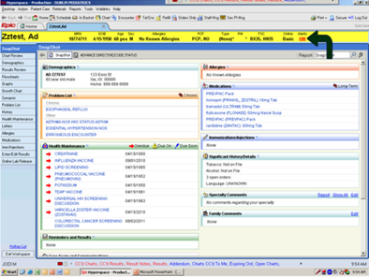

Buen diseño

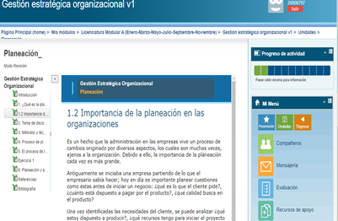

Ideas para incluir en power Bi!!

Calificación

Puntualidad y asistencia

5 materias mejores

5 materias a mejorar

Participación

Cuidado personal

Gamificación

Tiempo que pasa en retos al dia, semana, mes

Progreso de cada unidad.

